Starshine

Lyrics

Kennzeichen Des Lebens

Chorus

Das sind die Kennzeichen des Lebens
Das sind die Ziele Deines Strebens
Nicht müde werd ich wegen des Hervorhebens
Das sind die Spuren des Zeitbebens

Terraforming des Nichtkleinbeigebens
Gestaltet Dein Erlebnis des Erlebens
Erkennbar im Vibrato des Nachbebens
Überkommt das Nein des Wiederstrebens

Verses

Hau rein Five Guys, Donnerhaus nimm zwei
Verdau die Scheiße zwischen viertel zwei bis drei
Mach daraus Moleküle jetzt sind wir dabei
Rein in die Blutbahn verteile allerlei

Jetzt komme Sauerstoff in Spiel nach der Völlerei
Hacke auf den Zucker und verbrenne es feuerfrei
Mach daraus Baustoffe, das Leben kostenfrei
Sag mir, dass Du Dich gut fühlst, wie Du, ich auch dabei

Raus mit dem Abfall, raus mit dem CO2,
Das Fließgleichgewicht arbeitet in Dir einwandfrei
Gut dass Du lebst, sonst warst Du tot und sorgenfrei
Die 9 mm für die anderen dabei
Denn die sind außen vor auf der anderen Seite
Die Membran umschließt die Zellen von der Außenweite
Damit die Kontrolle Dir nicht entgleite
Sonst verhalte Dich in die Flucht und suche das Weite

Ein Teil des Metabolismus das passiert nach drei
Katabolismus sprich es aus, akzentfrei
Der Anabolismus schließt sich an und ist dabei
Du musst ja wachsen Du willst
Keine keine keine keine, keine keine keine keine
Kleine kleine kleine kleine, kleine kleine kleine kleine
Zelle sein

Wegen der Reproduktion die muss es auch noch geben
Jede kleinste Zelle als auch Du will auch was erleben
Die genetische Information frei zum weitergeben
Damit Deine Nachkommen sollen leben und was erleben

Wachse, größer, von DNA Verdopplung wir reden
Dein Bauplan ist Grund genug für Wachsen und Streben
Millionen Basenpaare und nichts wird vergeben
Die Selektion wählt aus und angepassteres darf leben

Die langsame Anpassung die schleicht sich ein über Generationen
Wahrend die schnelle wirkt individuell basierend auf Kombinationen
Die in Dir innewohnen und starten Expressionen
Dein Fähigkeit ist die Deine bei diesen Aktionen

Vocal arrangement

Section Performer
---- ----

Chords

All

4/4
C | Em | D | F#m
1 | 1 | 1 | 1

Musical arrangement

Guitar chords

All

Movable, barred, roote d in E string, major chords: C, D

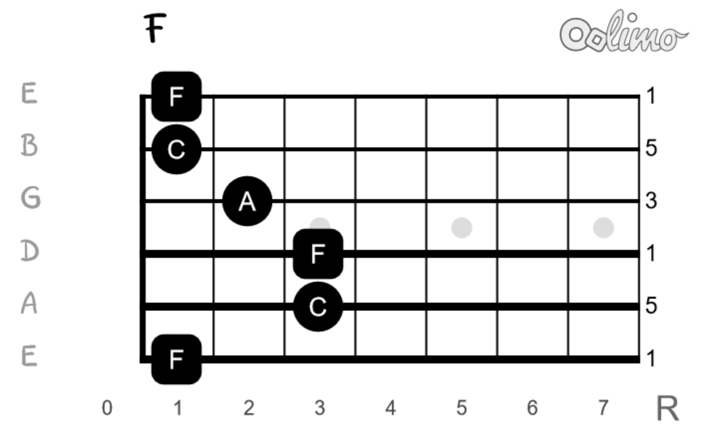
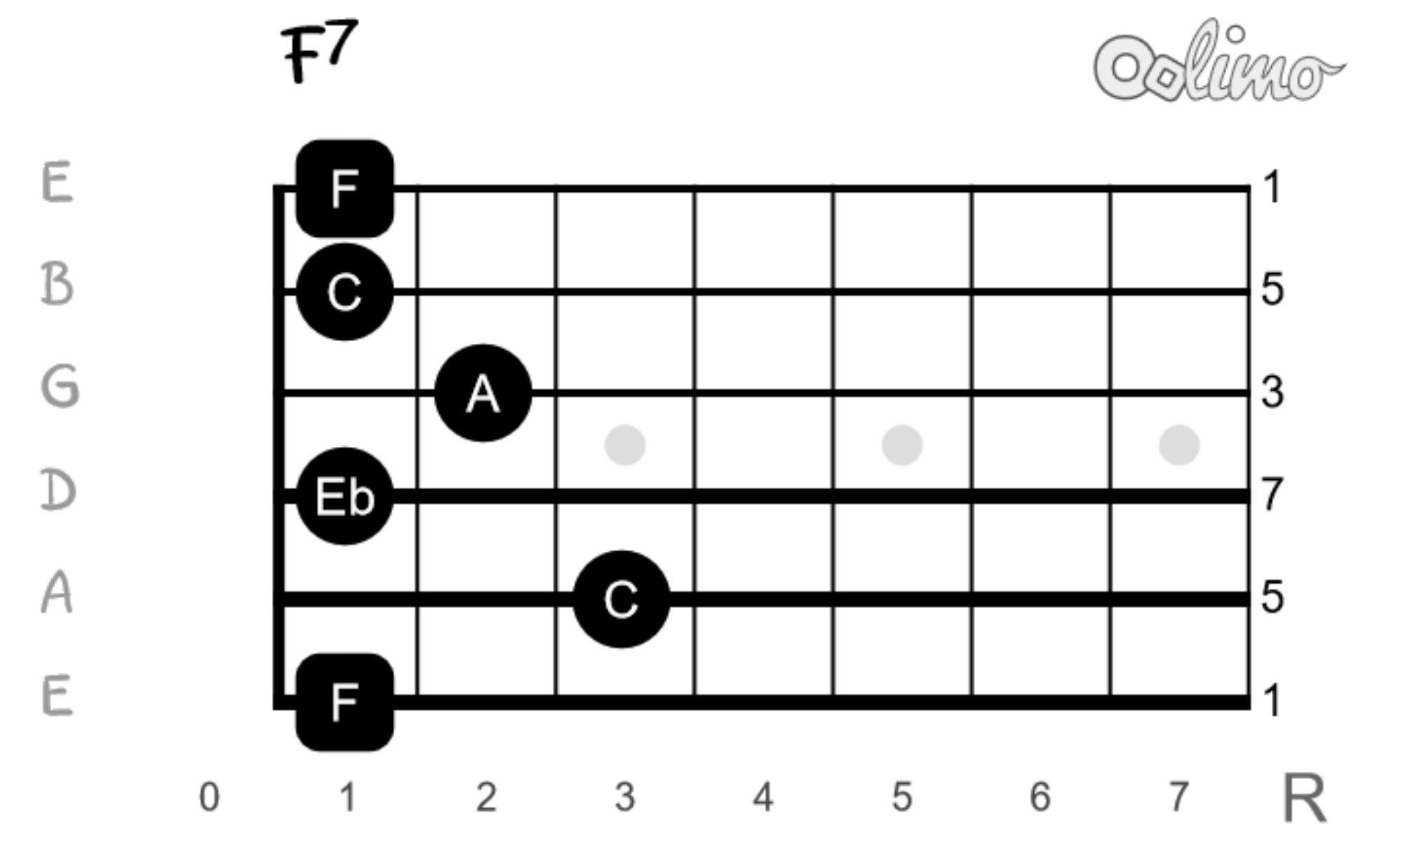
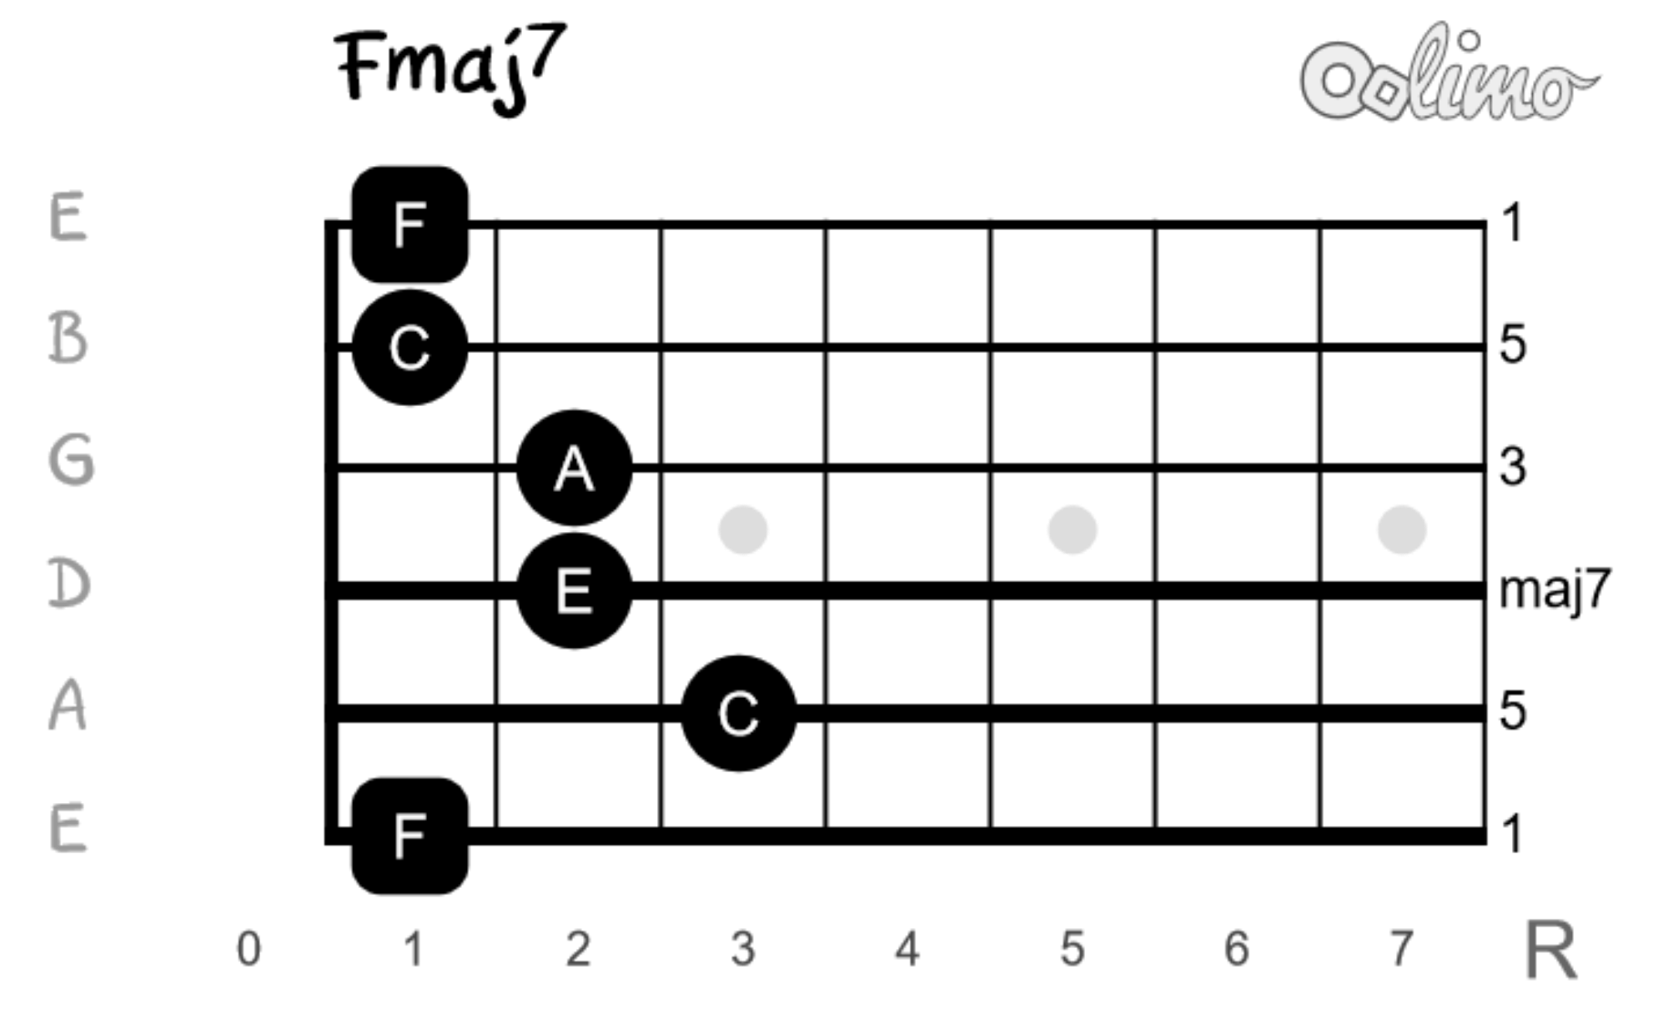
Movable, barred, rooted in A string, major chords: C, D
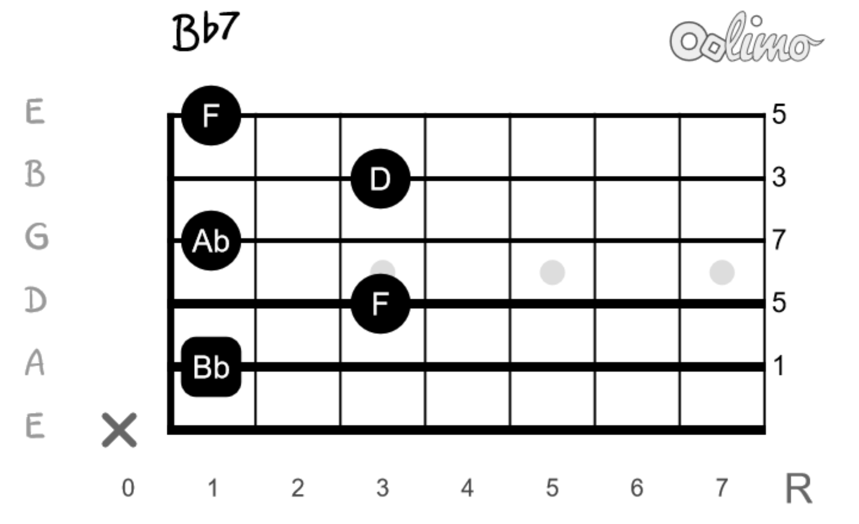
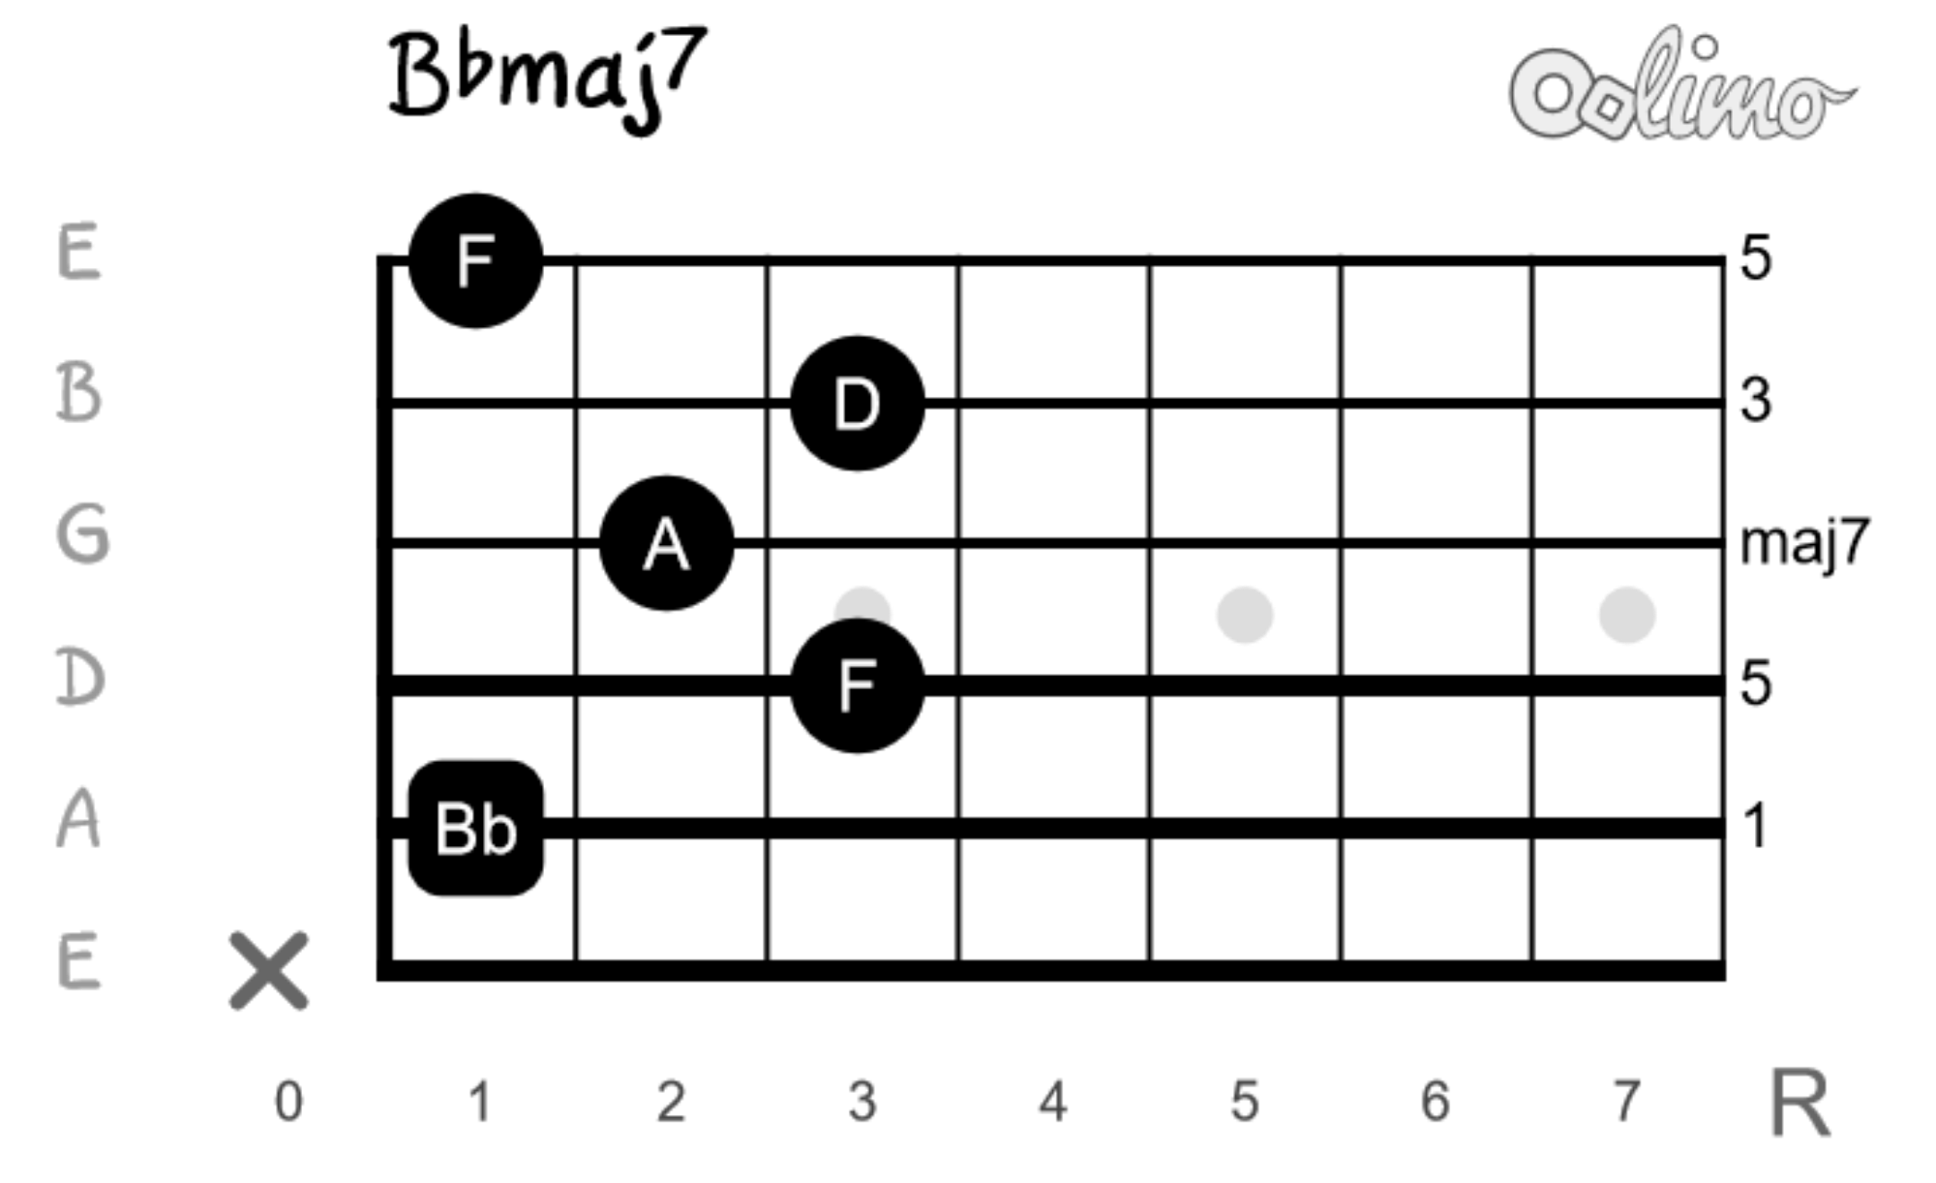
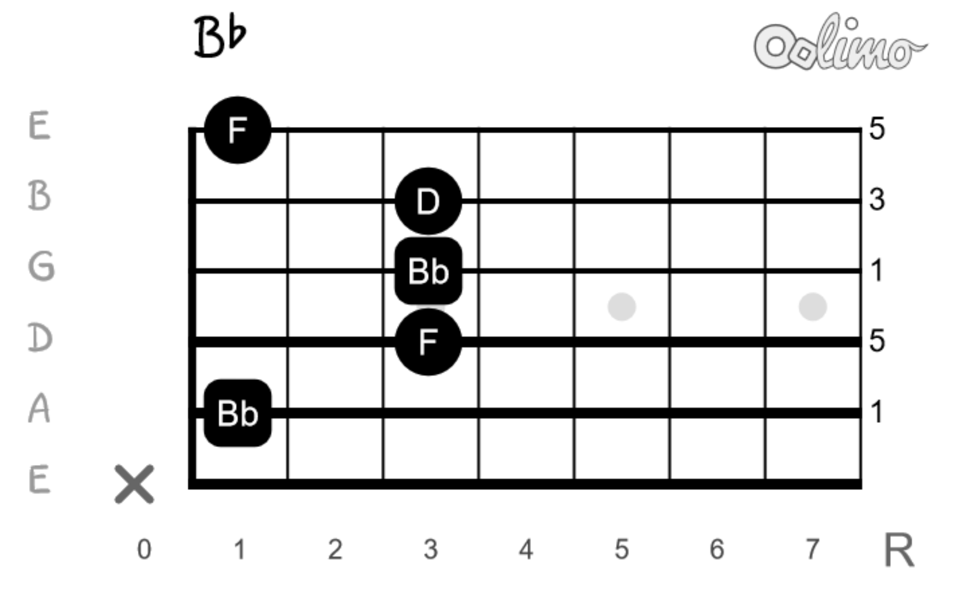

Movable, unbarred, rooted in E string, minor chords: Em, F#m

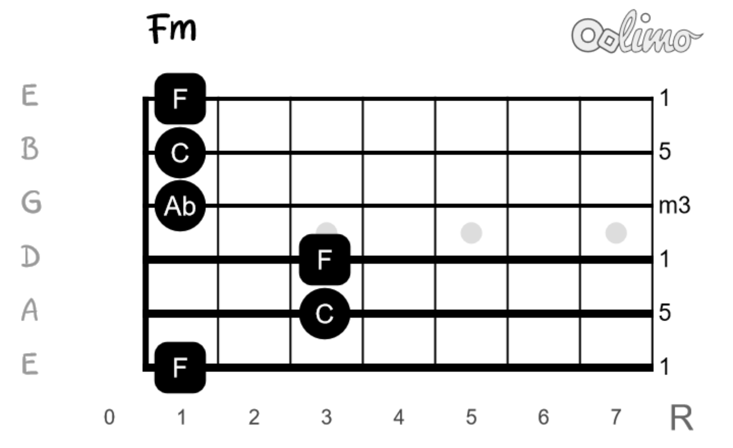
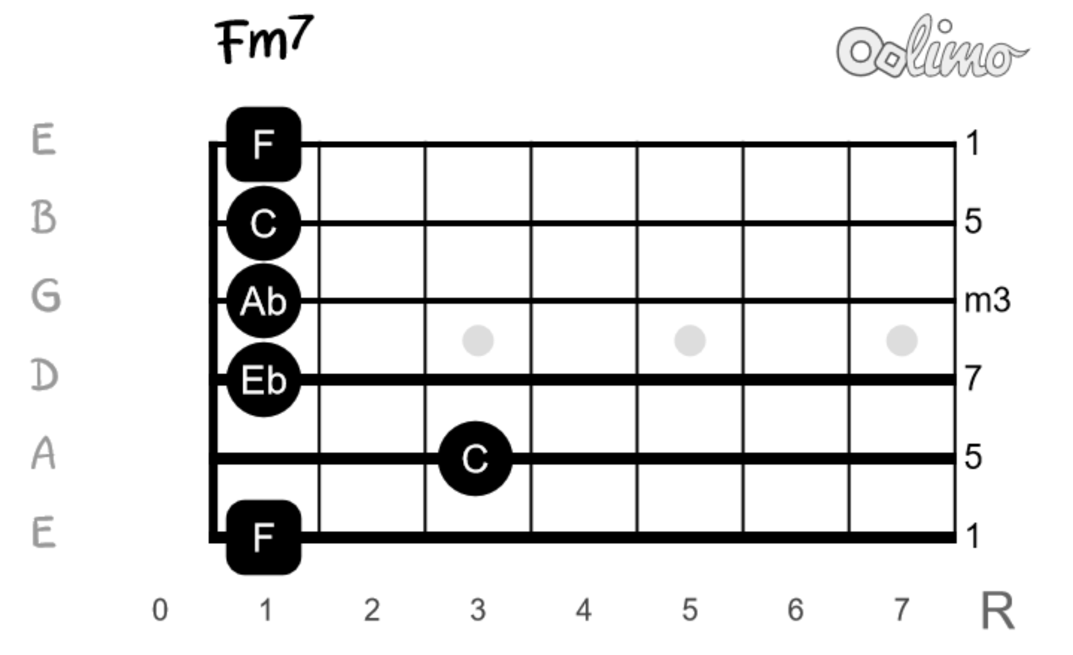
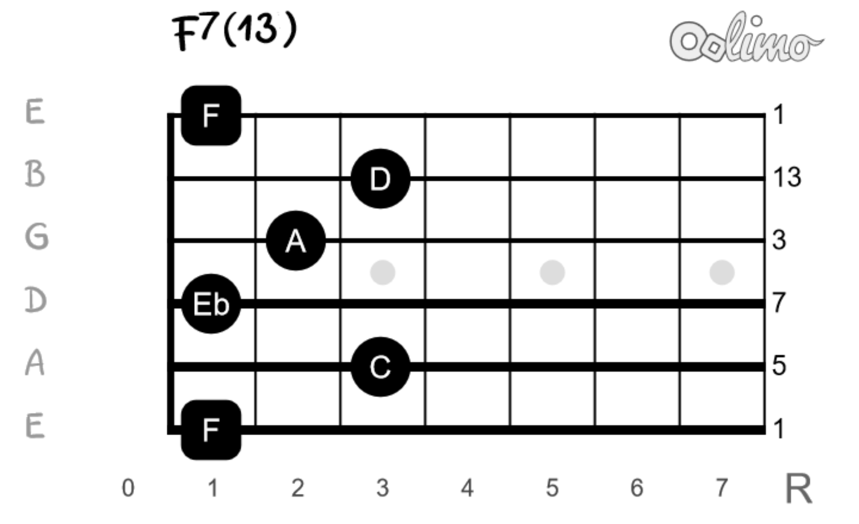
Movable, unbarred, rooted in A string, minor chords: Em, F#m

